УДК 620.179.14
ОПРЕДЕЛЕНИЕ СВОЙСТВ СВЕРХТОНКИХ
ФЕРРОМАГНИТНЫХ СЛОЕВ ПО СИГНАЛАМ
НАКЛАДНЫХ ЭЛЕКТРОМАГНИТНых ДАТЧИКОВ

Сандомирский С.Г., Кукареко В.А.
г. Минск, Республика Беларусь

С использованием сигналов накладных магнитного и электромагнитного датчиков исследовано влияние режимов ионно–лучевой обработки интенсивными пучками низкоэнергетических ионов азота на структуру и физико–механические свойства аустенитной нержавеющей стали Х18Н10Т. Определены условия формирования ферромагнитного слоя с заданными свойствами. Показана возможность контроля свойств модифицированного слоя по результату измерения его магнитных параметров.

Введение. Легирование поверхности азотом оказывает эффективное воздействие на прочность высоколегированных сталей [1]. В частности, образование в поверхностных слоях твердых растворов внедрения и выделение дисперсных частиц нитридов препятствует перемещению дислокаций, а также зарождению и распространению микротрещин, что существенно увеличивает механические и триботехнические характеристики материалов. Возможности обычных методов химико–термического насыщения сталей азотом в значительной степени исчерпаны. Новые перспективы открывает применение для азотирования ионно–лучевых технологий с использованием ионных пучков высокой плотности. Ускоренные ионы азота имеют энергию, существенно превышающую энергию межатомного взаимодействия в твердых телах, что позволяет при сравнительно кратковременном облучении достигать сверхвысокую концентрацию азота в поверхностных слоях [2] и синтезировать в них метастабильные фазы и химические соединения. Оказывается возможным формирование в модифицированных слоях аморфных и наноразмерных структурных составляющих [3]. Перспективным объектом для ионно–лучевого модифицирования являются высоколегированные конструкционные материалы, в частности, нержавеющие аустенитные стали типа Х18Н10Т, азотирование которых стандартными методами химико–термической обработки неэффективно.
Целью работы было использование магнитных параметров аустенитной стали после ионно-лучевого азотирования по различным режимам для изучения структурных превращений и физико–механических свойств поверхностных слоев.
Образцы для исследований. Исследования проводили на пластинчатых образцах 30×30×3 мм, изготовленных из листового проката стали 12Х18Н10Т (Fe-17,1% Cr-10,6% Ni-0,5% Mn-0,4% Ti) [4]. Ионно-лучевая обработка проводилась с помощью ионного источника типа ускорителя с анодным слоем при энергии ионов азота 2,5±0,5 кэВ и плотности ионного тока j=1, 2 и 5 мА⋅см^{–2}. Температура образцов в процессе ионно-лучевой обработки изменялась от 620 до 770 К. Флюенс имплантированных ионов составлял D≅3⋅10¹⁹ и 5⋅10¹⁹ см^{–2}.
Экспериментальное оборудование. Рентгеноструктурный анализ структурно-фазовых превращений в поверхностных слоях образцов выполнялся на дифрактометре ДРОН-2.0. Расчет эффективного размера D_{эфф} ферромагнитных частиц α–Fe проводился по величине физического уширения дифракционной линии (200) с использованием метода Селякова-Шеррера [5]. Дюрометрические характеристики слоев измерены на микротвердомере ПМТ–3 при нагрузке 0,49 Н.
В работе проводилось исследование магнитных свойств модифицированных азотом слоев. Поскольку толщина модифицированного слоя не превосходит нескольких десятков микрон, то применение стандартных методов для определения магнитных параметров не представлялось возможным. Поэтому для оценки коэрцитивной силы слоя проводилось измерение вертикальной составляющей градиента ∇Н поля остаточной намагниченности над поверхностью образца, намагниченного по методу “точечного полюса” [6].
Современная реализация классического варианта метода “точечного полюса” осуществлена в приборе «Сортировщик магнитный МС-1» [7] (рис.1).
Высококоэрцитивный магнит (из SmCo с концентратором из магнитомягкого материала, площадь контактной площадки 0,8 мм²) обеспечивает промагничивание контролируемого участка а помещение магнита после намагничивания в магнитомягкий экран уменьшило размеры датчика. Кинематическая схема обеспечивает измерение ∇Н над местом контакта полюса магнита с поверхностью. Диапазон измерения ∇Н - от 0,2 до 150 кА/м², погрешность - не более 5 % . Методика поверки (№ МП МН518-98) и программа метрологической аттестации (№ПМА МН 311-98) приборов МС-1 утверждены Госстандартом Республики Беларусь.
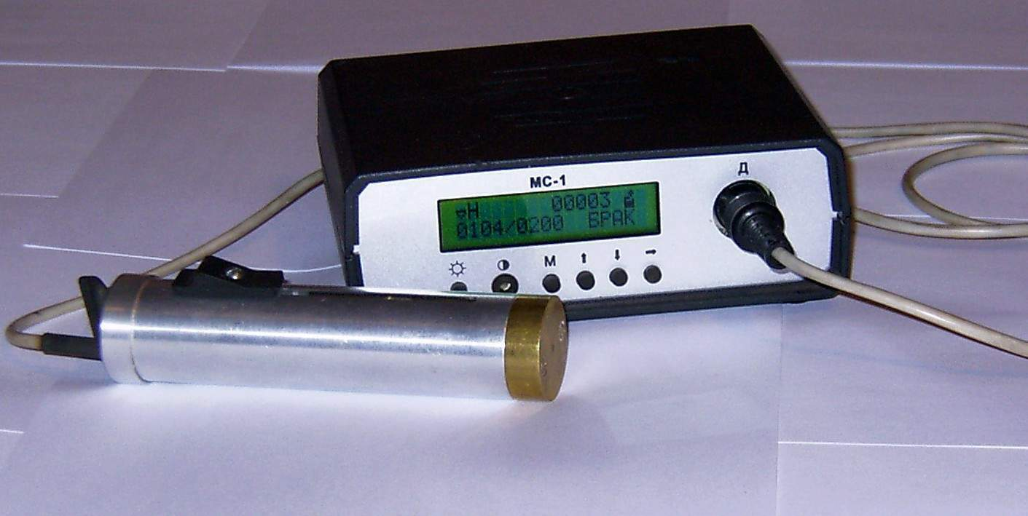
Рисунок 1. Внешний вид прибора «Сортировщик магнитный МС -1».

Для определения параметра, характеризующего магнитную проницаемость ε поверхностного слоя образцов, применялся метод высших гармоник [8], заключающийся в измерении амплитуды ε третьей гармонической составляющей сигнала, индуцированного при перемагничивании материала. Измерение параметра ε проведено с использованием преобразователя и измерительного канала прибора АС-1 [9] (рис.2). Преобразователь прибора состоит из возбуждающей и измерительной обмоток. Средний диаметр обмоток, исходя из геометрических размеров контролируемого изделия, выбран равным 10 мм. Перемагничивание исследованных образцов осуществлялось синусоидальным полем частотой 2500 Гц. Измерительная обмотка выполнена в виде двух одинаковых половин, расположенных соосно симметрично относительно обмотки возбуждения и включённых между собой встречно. Такая схема измерения третьей гармонической составляющей сигнала накладного электромагнитного преобразователя обеспечивает пропорциональность измеряемого сигнала магнитной проницаемости материала изделия и успешно использована для контроля качества термической обработки и твердости упрочненных слоев [8].
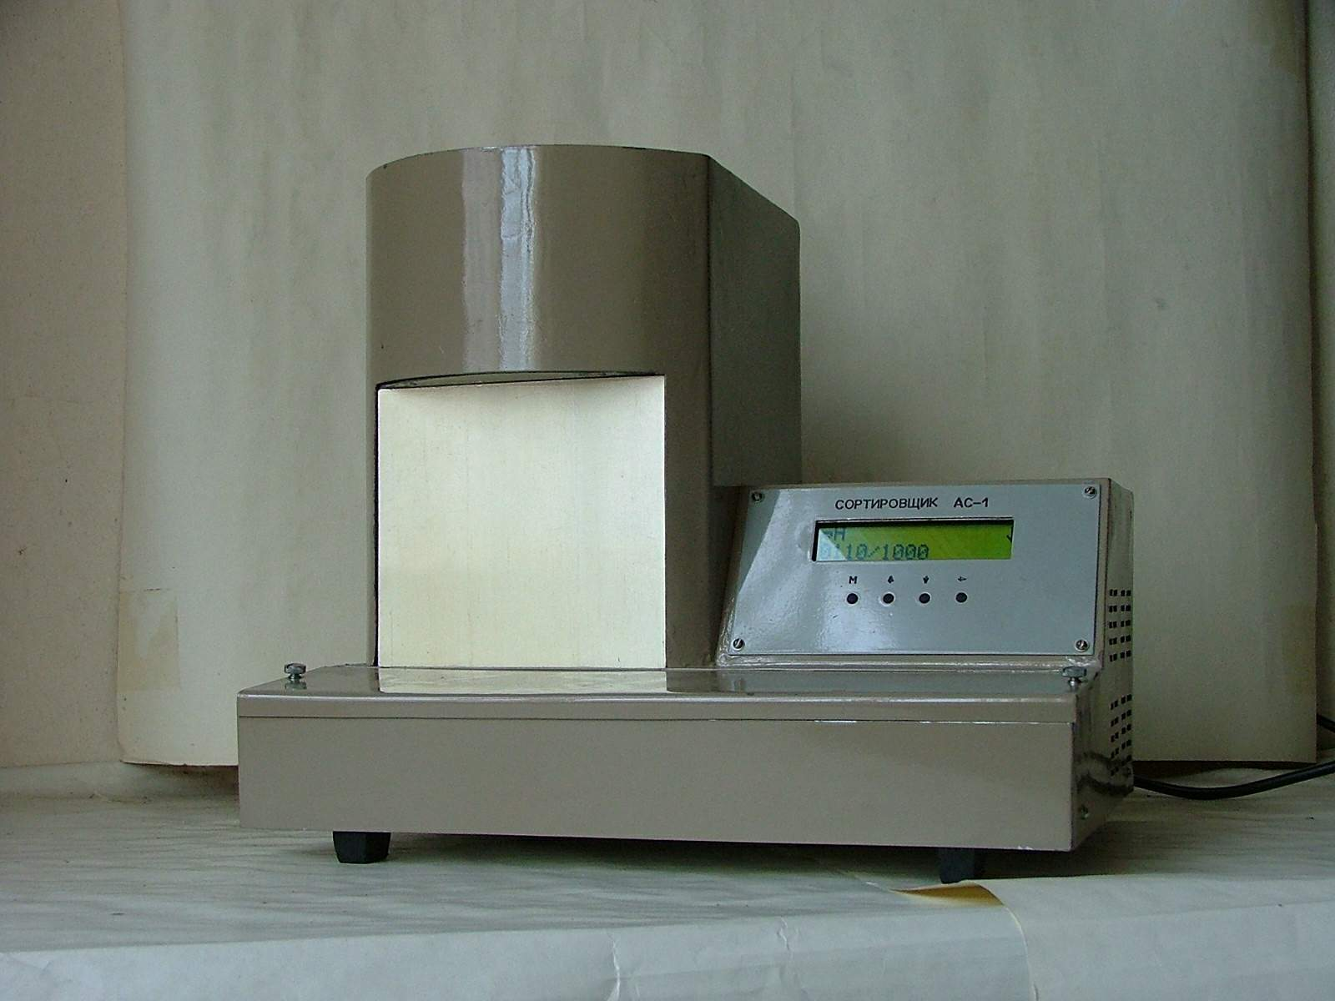
Рисунок 2. Внешний вид прибора «Автоматизированный сортировщик АС-1».

Результаты и их обсуждение. Исследовалось структурно–фазовое состояние поверхностных слоев стали модифицированной ионами азота при 620–770 К с флюенсом ионов D≅3⋅10¹⁹ и 5⋅10¹⁹ см^{–2}. Ионное азотирование стали 12Х18Н10Т с флюенсом 3⋅10¹⁹ см^{–2} (j=2 мА⋅см^{–2}) при температурах 620, 670, 720 и 770 К приводит к образованию модифицированных слоев с толщиной соответственно равной 3–5, 5-6, 10-11 и 17-20 мкм (рис. 3) и микротвердостью 4000, 10000, 16000 и 15000 МПа. Микротвердость неимплантированной сердцевины образцов стали сохраняется на уровне 2500 МПа. Ионно–лучевая обработка при 690, 720 и 770 К с увеличенной дозой имплантированных ионов (при D≅5⋅10¹⁹ см^{–2}; j=1,5 мА⋅см^{–2}) приводит к возрастанию глубины модифицированного слоя до 10–12, 15–18 и 28–30 мкм, соответственно.
Фазовый состав модифицированных ионами азота слоев определяется, в первую очередь, температурой ионно–лучевой обработки стали. Так, в частности, ионно-лучевое азотирование при температурах 620–670 К приводит к формированию в поверхностном слое нитридной γ′_{N}-фазы на основе ГЦК-решетки (рисунок 3а). В слое, имплантированном азотом при 720 К наряду с нитридной γ′_{N}-фазой обнаруживается присутствие наноразмерных частиц α–Fe [4]. Данные послойного рентгеноструктурного анализа свидетельствуют [4], что образование частиц α-фазы при ионно–лучевом азотировании вызвано фазовым γ→α превращением в обедненных хромом участках модифицированного слоя.
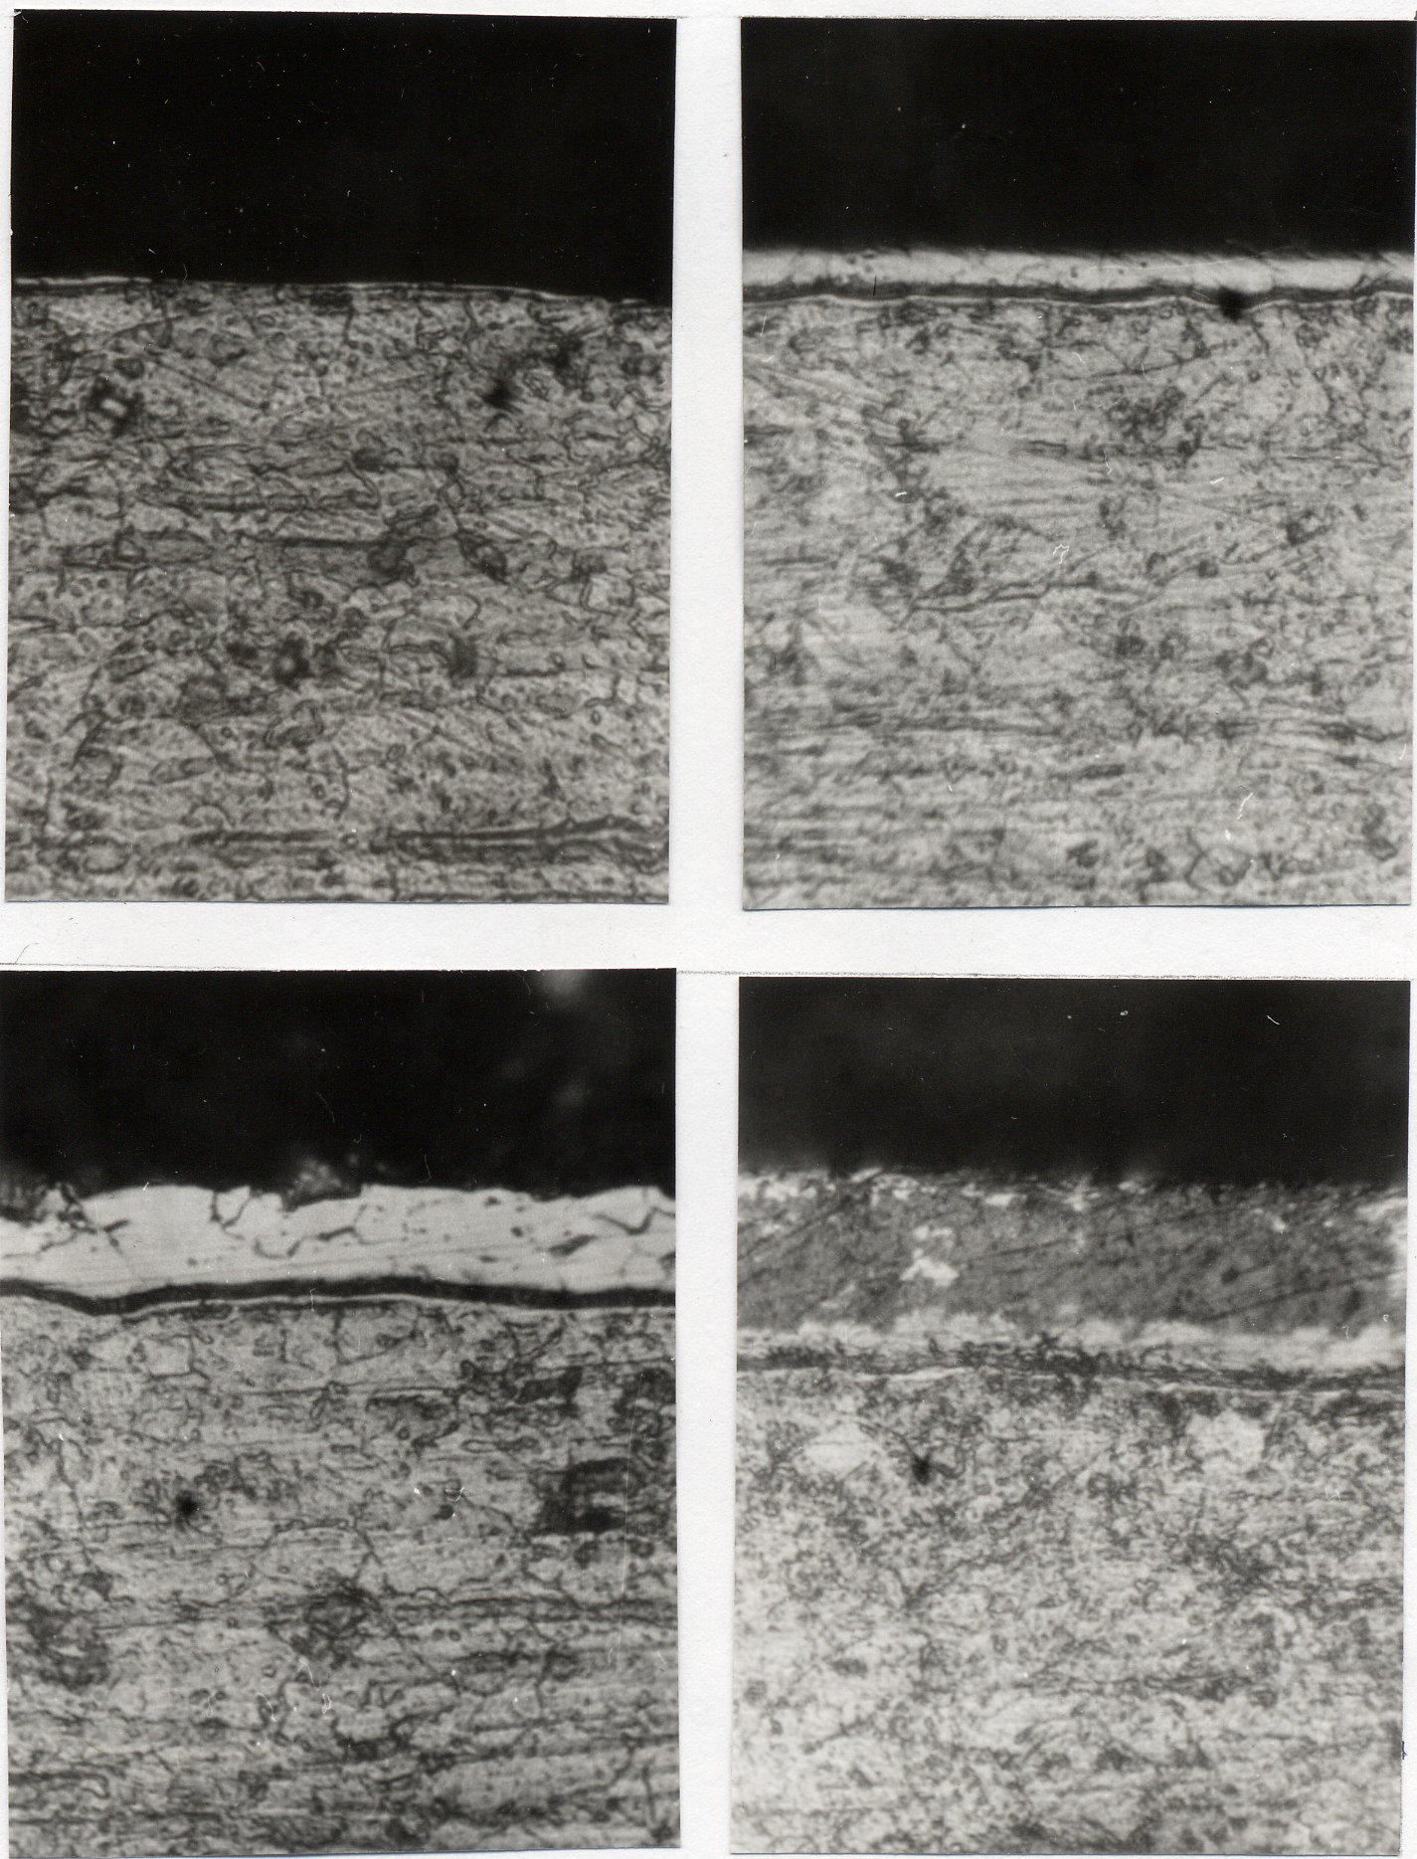
10 мкм
(а)
(г)
(в)
(б)

а – ионная имплантация N⁺ при 620 К; б – то же при 670 К; в – то же при 720 К;
г – то же при 770 К (j = 2 мА⋅см^{–2}; D = 3⋅10¹⁹ cм⁻²)
Рисунок 3 - Микроструктура модифицированных ионами азота слоев
в стали 12Х18Н10Т
На рис. 4 представлены электронно–микроскопические снимки структуры модифицированных азотом слоев стали 12Х18Н10Т.

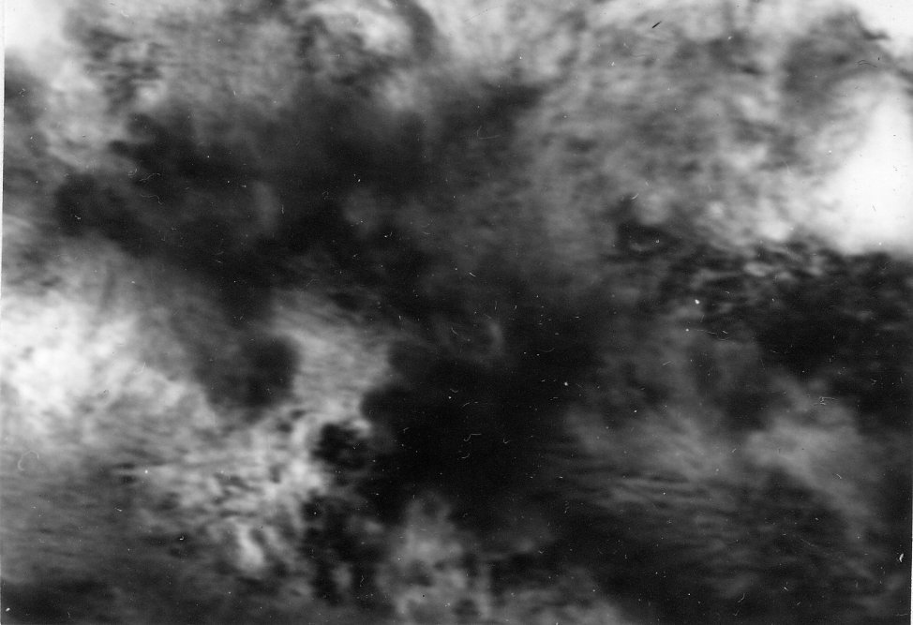 (а)
0,1 мкм

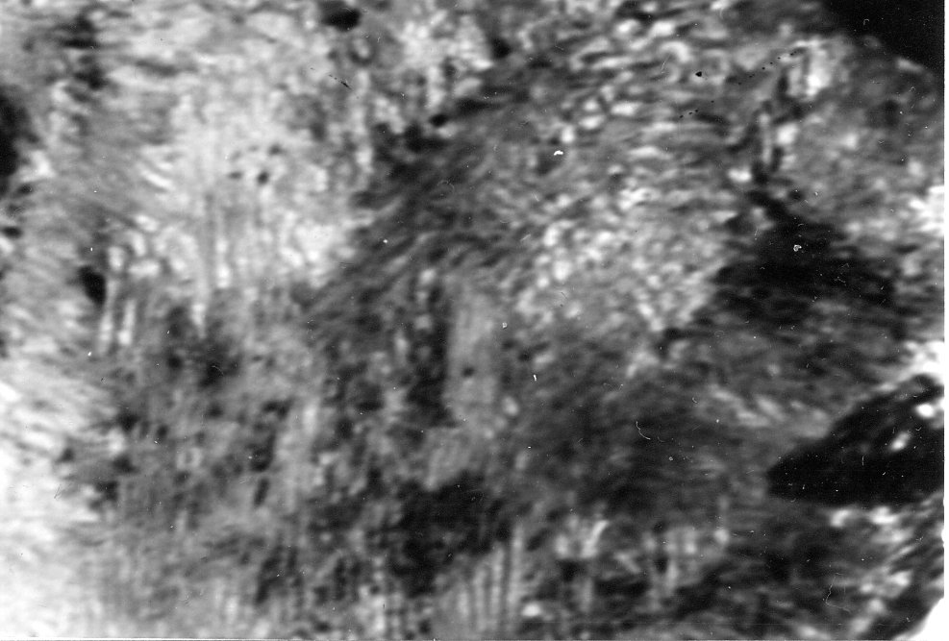 (б)
0,1 мкм

а – имплантация N⁺ при 720 К; б – то же при 770 К

Рисунок 4 – Микроструктура имплантированной ионами азота
тонколистовой стали 12Х18Н10Т (j=2 мА⋅см^{–2}, D=3⋅10¹⁹ см^{–2})

Можно видеть, что в результате ионно–лучевой обработки азотом при 720 К в поверхностном слое обнаруживаются зоны с перлитообразной структурой, содержащей ультрадисперсные вытянутые волокнистые частицы (рис. 4а). Диаметр частиц находится в пределах от 4 – 7 нм, а их длина достигает 40–50 нм. Возрастание температуры ионно–лучевой обработки до 770 К приводит к увеличению размера ячеек – зон и некоторому возрастанию размера волокнистых нитридных частиц, содержащихся в ячейках до 8 нм (рис. 4б). Характерная перлитообразная структура, формирующаяся в процессе ионно–лучевой обработки стали 12Х18Н10Т при температурах выше 700 К, свидетельствует о гетерогенном зарождении частиц нитридных фаз в модифицируемых слоях с реализацией механизма прерывистого выделения [10]. При этом за счет диффузии по высокоугловым границам происходит массоперенос атомов легирующей примеси (в данном случае Cr и N) к растущей ячейке. Это позволяет быстро понизить свободную энергию системы при критических степенях пресыщения и низких температурах обработки [10]. Именно эти условия и реализуются в процессе ионно–лучевого насыщения азотом сталей типа 12Х18Н10Т. Поскольку коэффициент диффузии по границам зерен существенно выше (в 10³–10⁵ раз [11]), чем коэффициент объемной диффузии, то процесс распада реализуется при относительно низких температурах ионно–лучевой обработки (≈700 К).
Известно, что аустенитные стали типа Х18Н10Т в гомогенном состоянии являются слабыми парамагнетиками. Однако, вследствие образования ультрадисперсных частиц α-Fe в поверхностном слое имплантированных образцов можно было ожидать существенного повышения их магнитных свойств по сравнению с необработанными образцами. В связи с этим представляло интерес провести исследование магнитных характеристик модифицированных слоев в зависимости от размера выделяющихся в слое частиц α-Fe. На рис. 5 приведены зависимости магнитных характеристик модифицированных азотом слоев для образцов стали 12Х18Н10Т от температуры ионно–лучевой обработки (D=3⋅10¹⁹ см^{–2}; j=2 мА⋅см^{–2}). Можно видеть, что магнитная проницаемость модифицированных слоев, характеризуемая величиной ε, выходит на уровень максимальных значений после облучения при 720 К. Дальнейшее увеличение температуры имплантации приводит к существенному снижению магнитной проницаемости модифицированного слоя. Коэрцитивная сила, характеризуемая величиной ∇Н, выходит на уровень максимальных значений после обработки при 740 К и сохраняется после обработки при 770 К.

(а)
(б)
Рисунок 5 – Зависимость сигнала ЭДС ε (а) и градиента ∇Н (б) поля остаточной намагниченности поверхности образцов стали 12Х18Н10Т от температуры
ионно–лучевой обработки (j=2 мА⋅см^{–2}; D=3⋅10¹⁹ см^{–2})

Для исследования влияния режимов ионно-лучевого модифицирования азотом стали 12Х18Н10Т на размер ферромагнитных частиц, образующихся в модифицированных слоях, проводилось рентгенографическое определение эффективного размера частиц α-фазы после различных режимов ионной обработки В таблице приведены результаты определения эффективного размера частиц D_{эфф.} и данные измерения магнитных свойств модифицированных слоев.

Таблица – микротвердость и эффективный размер D_{эфф} частиц α–Fe и магнитных свойств модифицированных ионами азота по различным режимам слоев на стали 12Х18Н10Т
Режим ионной обработки | Микро-  твердость,  МПа | D_{эфф},  нм | ε,  мВ | ∇Н,  А/м²
Исходное состояние | 2500 | – | 190 | 30
740 К, j=2 мА⋅см^{–2}, D=3⋅10¹⁹ см^{–2} | 14500 | 6,0 | 2400 | 300
770 К, j=2 мА⋅см^{–2}, D=3⋅10¹⁹ см^{–2} | 14000 | 7,5 | 640 | 700
690 К, j=1,5 мА⋅см^{–2}, D=5⋅10¹⁹ см^{–2} | 15000 | 3,5 | 1450 | 130
720 K, j=1,5 мА⋅см^{–2}, D=5⋅10¹⁹ см^{–2} | 14500 | 5,0 | 2580 | 450
770 K, j=1,5 мА⋅см^{–2}, D=5⋅10¹⁹ см^{–2} | 12200 | 8,0 | 560 | 1050

Представленные в таблице данные свидетельствуют, что магнитная проницаемость модифицированного слоя, характеризуемая величиной ε, увеличивается по мере возрастания эффективного размера частиц α–Fe от 3 нм до 6 нм и достигает максимальных значений при D_{эфф} ≈ 5–6 нм. Дальнейшее увеличение размера частиц приводит к снижению магнитной проницаемости модифицированных слоев и росту их коэрцитивной силы, характеризуемой величиной ∇Н (таблица). Повышение температуры обработки до 770 К при той же плотности ионного тока приводит к увеличению размера частиц до 8 нм, значительному росту коэрцитивной силы и снижению магнитной проницаемости.
Полученные данные согласуются с результатами исследования магнитных свойств материалов с наноразмерными частицами. В частности, в [12] показано, что образование наноразмерных ферромагнитных частиц α-Fe при кристаллизации аморфных сплавов Fe-Cu-Nb-Si-B приводит к существенному возрастанию их магнитной проницаемости. Увеличение размера выделяющихся ферромагнитных частиц до D_{эфф}>10 нм резко снижает магнитную проницаемость сплава, но увеличивает его коэрцитивную силу.
Таким образом, ионно-лучевое азотирование аустенитных нержавеющих сталей типа Х18Н10Т сопровождается выделением в модифицированных слоях наноразмерных частиц нитрида хрома и ферромагнитной α–фазы, приводящих к существенному упрочнению слоя и придающих ему ферромагнитные свойства. Изменением режимов ионно-лучевого азотирования можно обеспечить формирование модифицированного слоя с заданной микротвердостью. Контроль параметров слоя может быть осуществлен по результату измерения сигналов накладных магнитного и электромагнитного датчиков приборов МС-1 и АС-1.

Заключение. С использованием результатов измерения параметров накладных магнитного и электромагнитного датчиков приборов МС-1 и АС-1, пропорциональных коэрцитивной силе и магнитной проницаемости контролируемого материала, исследовано влияние режимов ионно–лучевой обработки интенсивными пучками низкоэнергетических ионов азота на структуру и физико–механические свойства аустенитной нержавеющей стали Х18Н10Т.
Показано, что в результате ионной имплантации азотом при температурах свыше 700°К в модифицированном слое образуются наноразмерные частицы CrN и α-Fe, приводящие к существенному упрочнению слоя и придающие ему ферромагнитные свойства. Температурный интервал имплантации, обеспечивающий формирование слоев с высокими магнитными свойствами, совпадает с интервалом выделения в слое заметных количеств наноразмерных частиц нитрида CrN и α-Fe. Установлено, что при размерах α–частиц D_{эфф}=3–6 нм модифицированный слой имеет высокую магнитную проницаемость, а при увеличении D_{эфф} свыше ≈10 нм слой характеризуется пониженной магнитной проницаемостью и высокой коэрцитивной силой.
Это создает предпосылки для возможности контроля параметров слоя по результату измерения его магнитных характеристик и обеспечения формирования на поверхности стали 12Х18Н10Т модифицированного слоя с заданными прочностными и магнитными свойствами.

Литература
1. Лахтин Ю.М., Коган Я.Д., Шпис Г.-И. и др. Теория и технология азотирования, М.: Металлургия, 1991. 320 с.
2. Белый А.В., Кукареко В.А., Лободаева О.В. и др. Ионно-лучевая обработка металлов, сплавов и керамических материалов. Минск: ФТИ, 1998. – 220 c.
3. Белый А.В., Кукареко В.А. К вопросу о формировании и роли нанокристаллических структур в поверхностных слоях сплавов на основе железа, подвергнутых ионно-лучевой обработке азотом // Наноструктурные материалы. Получение и свойства: Беларусь-Россия, 30-31 мая 2000 г. – Минск, Беларусь. 168 с.
4. Белый А.В., Кукареко В.А, Таран В.И., Ших С.К., Сандомирский С.Г. Формирование и свойства наноструктурных поверхностных слоев в аустенитных сталях, подвергнутых ионно-лучевому азотированию. – Поверхность, 2006, № 7, с. 100 – 106.
5. Тэйлор А. Рентгеновская металлография, М.: Металлургия, 1965. 410 с.
6. Сандомирский С.Г. Применение полюсного намагничивания в магнитном структурном анализе (обзор). - Дефектоскопия, 2006, № 9, с. 36 – 64.
7. Сандомирский С.Г., Цукерман В.Л., Линник И.И., Сандомирская Е. Г. Универсальный магнитный сортировщик и его применение для решения задач неразрушающего контроля. - Контроль. Диагностика. 2004, № 8, с.27-31.
8. Зацепин Н.Н., Метод высших гармоник в неразрушающем контроле, Минск: Наука и техника, 1980. 320 с.
9. Сандомирский С.Г. Цукерман В.Л., Синякович Э.Б. Прибор-автомат для электромагнитного контроля качества ТВЧ – закалки локального участка малогабаритного изделия. – Дефектоскопия, 2005,№7,с.61–68.
10. Суховаров В.Ф. Прерывистое выделение фаз в сплавах. Новосибирск: Наука, 1983. 168 c.
11. Бокштейн Б.С. Диффузия в кристаллах. М.: Металлургия, 1978. 248 с.
12. А. Greer, Changes in structure and properties associated with the transition from the amorphous to the nanocrystalline state. Nanostructured materials, NATO ASI Series, 50, 1998, P. 143.

